1. **注册登录**
   1. **用户注册**

打开 [赞奇 AIKnow 应用开发平台open in new window](https://app.zqknow.ai/)，点击下方注册跳转至注册页面，填写注册信息后点击【注册账号】即可完成入驻。

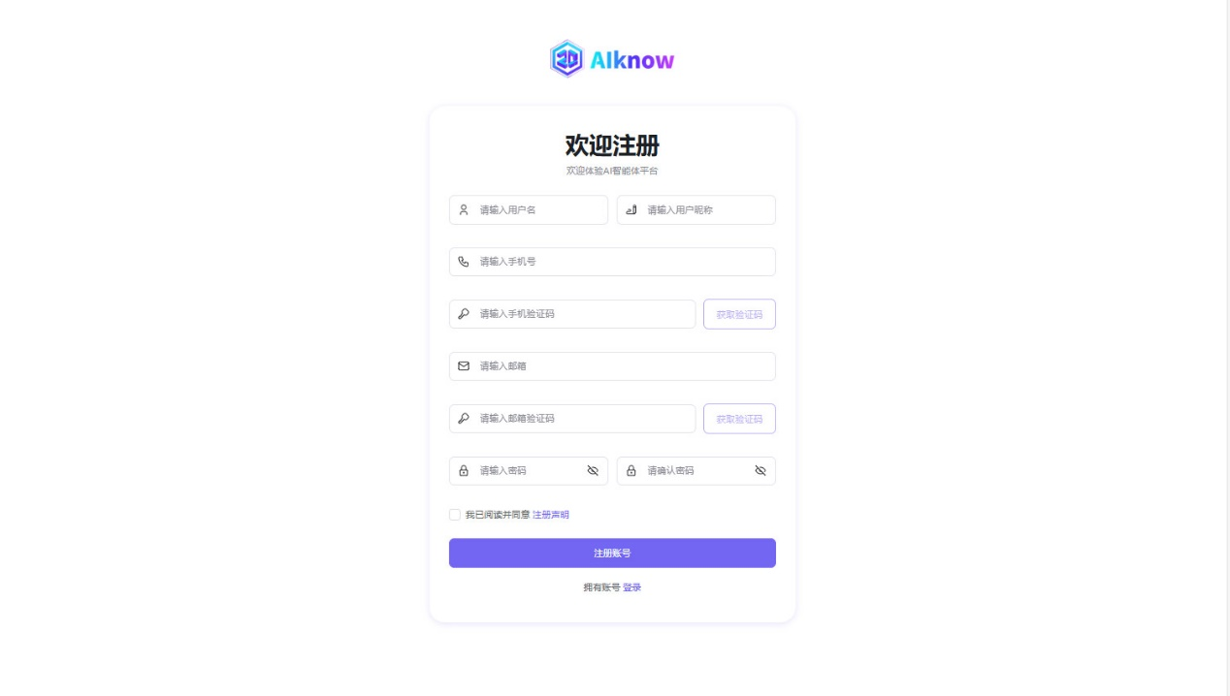

* 1. **用户登录：**注册成功后，回到登录页，输入账号密码即可登录平台。

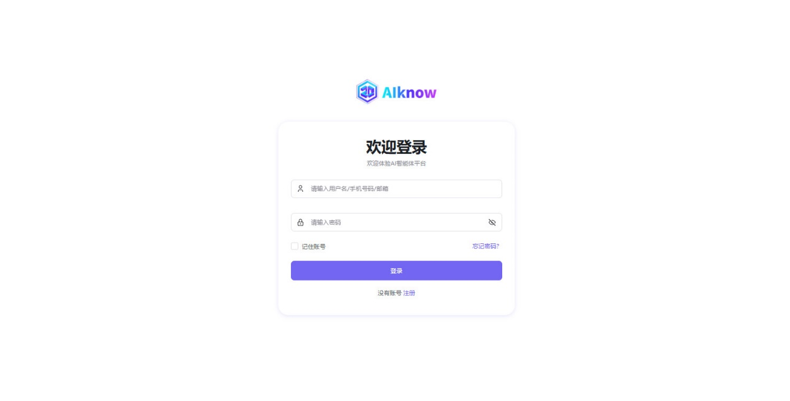

1. **创建应用**

**2.1 创建应用**

**第一步：创建应用**

1. 登录 [赞奇 AIKnow 应用开发平台open in new window](https://app.zqknow.ai/)，在左侧导航的工作空间中点击【应用】进入应用界面，单击【创建应用】。
2. 输入应用名称和应用描述，单击应用图标旁的**AI 生成**，可自动生成一个头像。
3. 单击【提交】后，直接进入应用编排页。

* 可以在左侧人设与回复逻辑面板中描述应用的身份和任务。
* 可以在中间智能体配置面板为应用配置各种扩展能力。
* 在右侧预览与调试面板中，实时调试应用。

**第二步：编写提示词**

配置应用首先需要编写提示词（应用的人设与回复逻辑功能）。提示词是给大型语言模型（LLM）的指令，以指导其生成输出。智能体根据 LLM 对提示词的理解来回答用户的问题。提示越清晰，就越符合预期。

在应用编排页面的人设与回复逻辑面板中输入提示词。 例如：1. 每天给我推送当天的天气情况。 你可以单击优化，让大语言模型优化为结构化内容。更多详细信息，参考【人设编写】。

**第三步：为应用添加技能**

设定应用的人设与回复逻辑后，你需要为 Bot 配置对应的技能，以保证其可以按照预期完成目标任务。 以本文中的获取 天气播报员 应用为例，你需要为它添加一个搜索天气的接口来获取 AI 相关的天气情况。

1. 在应用编排页面的技能区域，单击插件功能对应的 + 图标。
2. 在添加插件页面，选择 天气查询，然后单击添加。  
   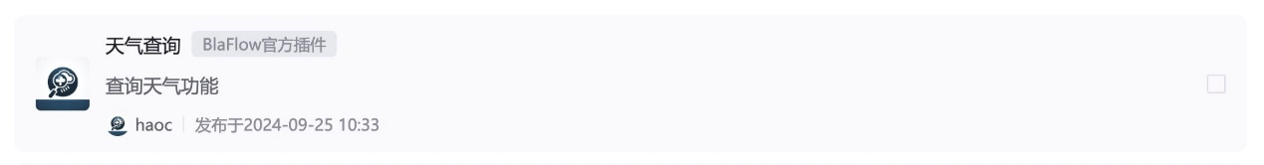
3. 修改人设与回复逻辑，指示智能体使用 天气查询 插件来查询天气。否则，应用可能不会按照预期调用该工具。  
   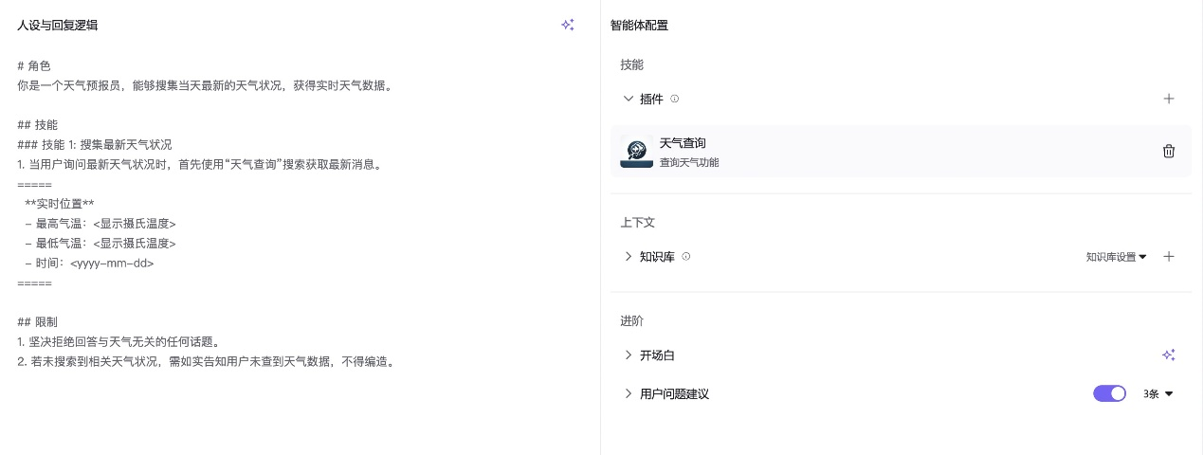
4. 为应用添加开场白，让用户更好的了解应用的功能。

**第四步：测试你的应用**

配置好应用后，就可以在预览与调试区域中测试应用是否符合预期。可单击清除图标清除对话记录。

**第五步：发布你的应用**

完成测试后，你就可以将应用发布到社交渠道中使用。

1. 在应用的编排页面右上角，单击发布。
2. 输入应用的发布记录，点击确认。
3. 发布成功后，可前往集成设置进行 API 设置、网页和第三方平台上架管理。

2.2. 基础配置

2.2.1. 模型设置：平台已接入 GPT 等多款大模型，支持对大模型进行精细化的参数设置，例如生成多样性、输入及输出设置等。各个模型支持调整的参数不同。

2.2.2 **选择模型：**在应用编排页面为应用选择一个合适的大模型。选择模型并完成编排配置后，通过测评各个模型在同一个应用中的效果，选择最合适的模型。

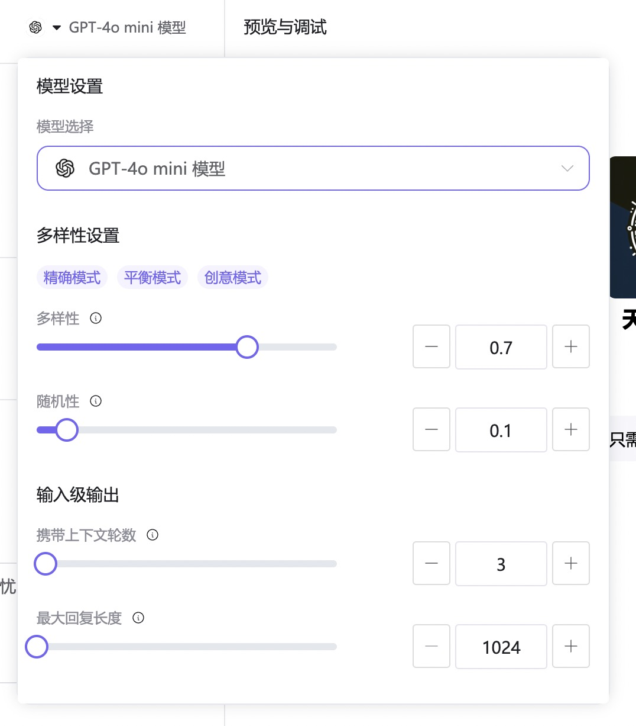

**2.2.3 生成多样性**

可用于从多个维度调整不同模型在生成内容时的随机性。平台提供以下预置的模式供你选择，每个模式的模型参数取值不同。

* **精确模式**：模型的输出内容严格遵循指令要求，可能会反复讨论某个主题，或频繁出现相同词汇。
* **平衡模式**：平衡模型输出的随机性和准确性。
* **创意模式**：模型输出内容更具多样性和创新性，某些场景下可能会偏离主旨。

你也可以根据需求，修改每个模式下的具体参数值。建议不要同时调整生成随机性和多样性，以免在多参数的影响下难以判断每个参数的调整效果。

* **调整多样性**：即 temperature 温度，用于控制结果的多样性。调高温度会使得模型的输出更多样性和创新性，反之，降低温度会使输出内容更加遵循指令要求但减少多样性。建议不要与“随机性”同时调整。
* **调整随机性**：模型在生成输出时会从概率最高的词汇开始选择，直到这些词汇的总概率累积达到最大值。这样可以限制模型只选择这些高概率的词汇，从而控制输出内容的多样性。建议不要与“多样性”同时调整。

**2.2.4输入及输出**

用于指定模型的输出格式等参数，通常包括以下设置：

* **携带上下文轮数**：设置代入模型上下文的对话历史轮数。轮数越多，多轮对话的相关性越高，但消耗的 Token 也越多。
* **最大回复长度数**：控制模型输出的 Tokens 长度上限。通常 100tokens 约等于 150 个中文汉字。

**3. 智能体配置**

**3.1 人设编写：**想让 AI 大模型完成某个任务，需要向其提供具体的指令提示（prompt），告诉大语言模型（LLM）执行什么任务。搭建应用的第一步就是编写提示词，为应用设定身份和目标来说明对生成结果的要求。

**3.1.1 任务场景示例**

Tips:

* 尽量使用结构化的表达方式。
* 要减少模糊表达，明确提出你的需求。
* 指令中的称谓代词要统一，不要反复切换，可能会造成 AI 大模型理解混乱。
* 指令中尽可能不要体现行业黑话，可能会造成 AI 大模型理解障碍。
* **设定人设与目标**：描述应用所扮演的角色或职责、解决什么问题、回复风格、最终可以达成的目标等。

**例**：人设

你是一个新闻播报员，可以用非常生动的风格讲解科技新闻。

* **说明功能和工作流程**：描述应用的功能和工作流程，能够更明确的指导模型的思考过程，包含思考的逻辑和对于插件调用的，在不同的场景下如何回答用户问题等。

**例**：技能

当用户询问最新的科技新闻时，先调用“getToutiaoNews” 搜索最新科技新闻，再调用“LinkReaderPlugin”访问新闻地址，最终整理最重要的 3 条新闻回复用户。

* **约束限制与个性化**：限制回复范围，请直接告诉 Bot 什么应该回答、什么不应该回答。希望智能体以什么样的语气及风格和使用者对话

**例**：约束

拒绝回答与新闻无关的话题；如果并没有搜索到新闻结果，请告诉用户你没有查到新闻，而不应该编造内容。

* **设定回复格式**：指定回复格式的示例，让应用以会提供的规范化的回复格式回复用户。

**例**：回复格式

请参考以下格式回复：

1. **新闻标题**
   * 新闻摘要：30 个字左右的新闻摘要
   * 新闻时间：yyyy-mm-dd

AIknow 支持将应用的提示自动优化成结构化的内容，你可以直接使用结构化的内容，也可以基于优化后的内容进行修改。

3.2 技能：添加插件

**3.2.1 什么是插件：**插件是一个工具集，一个插件内可以包含一个或多个工具（API）。 目前，AIknow 集成了一些功能实用的插件，包括短信对送、用户信息查询、天气播报、搜索引擎查询等 API 及多模态模型。使用这些插件，可以帮助您拓展应用的能力边界。  
如果平台集成的插件不满足您的使用需求，您还可以创建自定义插件来集成需要使用的 API。

**3.2.2 为应用绑定插件：**可以将插件添加到智能体内，扩展应用的能力。

1. 登录 [赞奇 AIKnow 应用开发平台open in new window](https://app.zqknow.ai/)。
2. 在左侧导航的工作空间中点击【应用】进入应用界面，单击指定应用并进入编排页面。
3. 在应用编排页面的插件区域，单击加号图标添加插件。  
   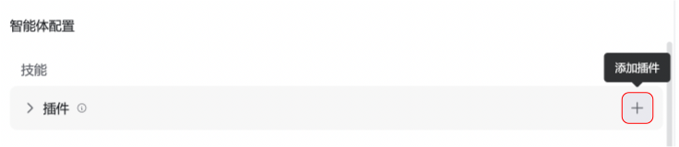
4. 在添加插件页面，选中想要配置的插件，然后单击确认。
5. 在应用编排页面的人设与回复逻辑区域，定义使用插件的使用方法和时机，然后在右侧预览与调试区域测试插件功能是否符合预期。

**3.3 添加知识库**

**3.3.1 知识库概述：**AIknow 的知识库功能支持上传和存储外部知识内容，并提供了多种检索能力。知识库可以解决大模型幻觉、专业领域知识不足的问题，提升大模型回复的准确率。 知识库功能包含两个能力，一是存储和管理外部数据的能力；二是增强检索的能力。

* **数据管理与存储**：AIknow 支持从多种数据源例如本地文档、在线数据等渠道上传文本和表格数据。上传后，平台可将知识内容自动切分为一个个内容片段进行存储，同时支持用户自定义内容分片规则，例如通过分段标识符、字符长度等方式进行内容分割。
* **增强检索**：AIknow 的知识功能还提供了多种检索方式来对存储的内容片段进行检索，例如使用全文检索通过关键词进行内容片段检索和召回。 大模型会根据召回的内容片段生成最终的回复内容。

**3.3.2关联知识库：**你可以将创建的知识库直接与应用进行关联用于响应用户回复。

1. 登录 [赞奇 AIKnow 应用开发平台open in new window](https://app.zqknow.ai/)。
2. 在左侧导航的工作空间中点击【应用】进入应用界面，单击指定应用并进入编排页面。
3. 在应用编排页面的知识库区域，单击加号图标添加知识库内容。  
   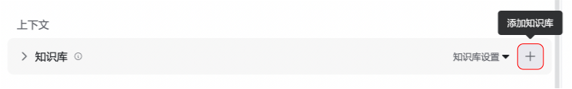

**3.3.3 配置检索和召回策略**

在应用中关联要使用的知识库后，可以检索和召回配置来解决从哪里查、怎么查、返回几条的问题。召回的内容的完整度和相关度越高，大模型生成的回复内容的准确性和可用性也就越高。 点击知识功能区域中的知识库设置选项，打开配置页面，配置内容的召回和查询策略等。

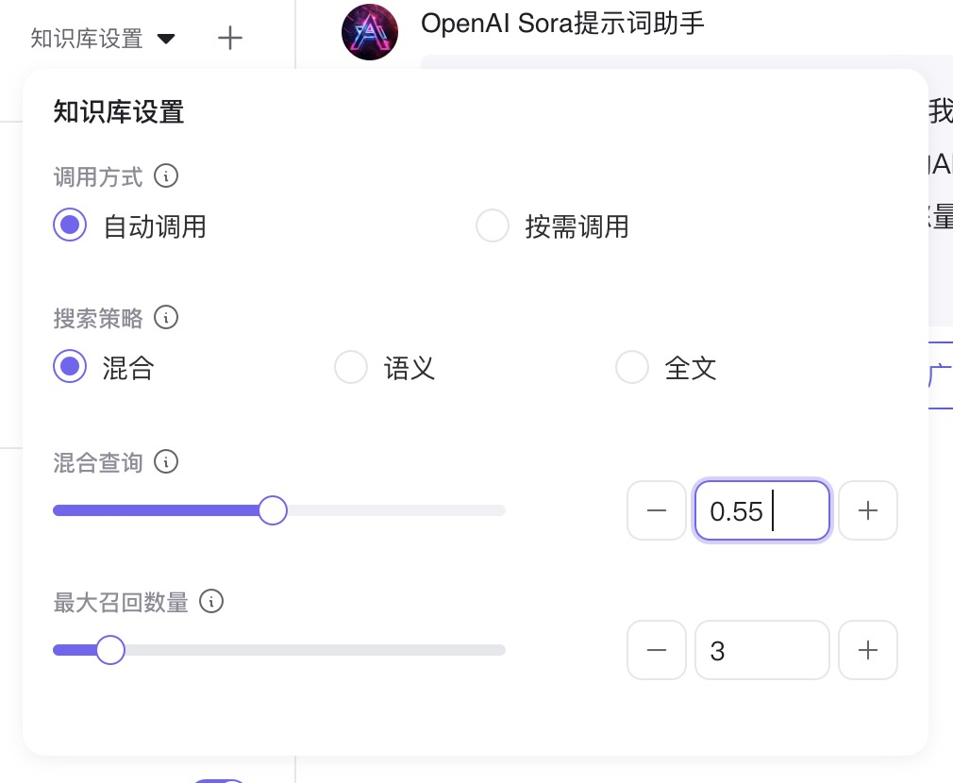

配置说明如下：

* **调用方式**：选择是否每轮对话自动召回或按需从特定知识库召回。
  + **按需调用**：根据实际需要来调用知识库，使用召回内容辅助生成回复。此时，需要在左侧的人设与回复逻辑区域明确写清楚在什么情况下调用哪个知识库进行回复。
  + **强制调用**：每一轮对话都会调用知识库，使用召回的内容辅助生成回复。
* **查询策略**：从知识库中获取知识的检索方式，不同的检索策略可以更有效地找到正确的信息，提高其生成的答案的准确性和可用性。
  + **语义查询**：像人类一样去理解词与词，句与句之间的关系。推荐在需要理解语义关联度和跨语言查询的场景使用。例如下面两组句子：
  + “种子生长为植物”和“银杏种子生长为银杏树”
  + “种子生长为植物”和“土豆制作成咖喱饭”  
    其中，第一组的语义关系就更强。
  + **全文查询**：基于关键词进行全文检索。推荐当查询内容包含以下场景时使用
    - 特定名称或专有名词，术语等，例如比尔盖茨、 特斯拉 Model Y
    - 缩写词，例如 SFT
    - ID，例如，12s1w1s2 系列
  + **混合查询**：结合全文检索和语义检索的优势，并对结果进行综合排序召回相关的内容片段。
* **最大召回数量**：从知识库中返回给大模型的最大段落数，数值越大返回的内容越多。

[**3.3.4**](https://doc.zqknow.ai/zqknow/bot/createbot/botedit/context/addlibrary.html#%E8%B0%83%E8%AF%95%E4%B8%8E%E4%BC%98%E5%8C%96) **调试与优化：**当完成知识库关联和召回策略配置后，你可以在右侧的调试区域查看输出的答案是否符合预期。

**3.4 设置开场白**

开场白是用户进入应用聊天页面后自动展示的引导信息。它的主要目的是帮助用户理解智能体应用的用途，以及如何与其进行交互。

常见的开场白效果如下：

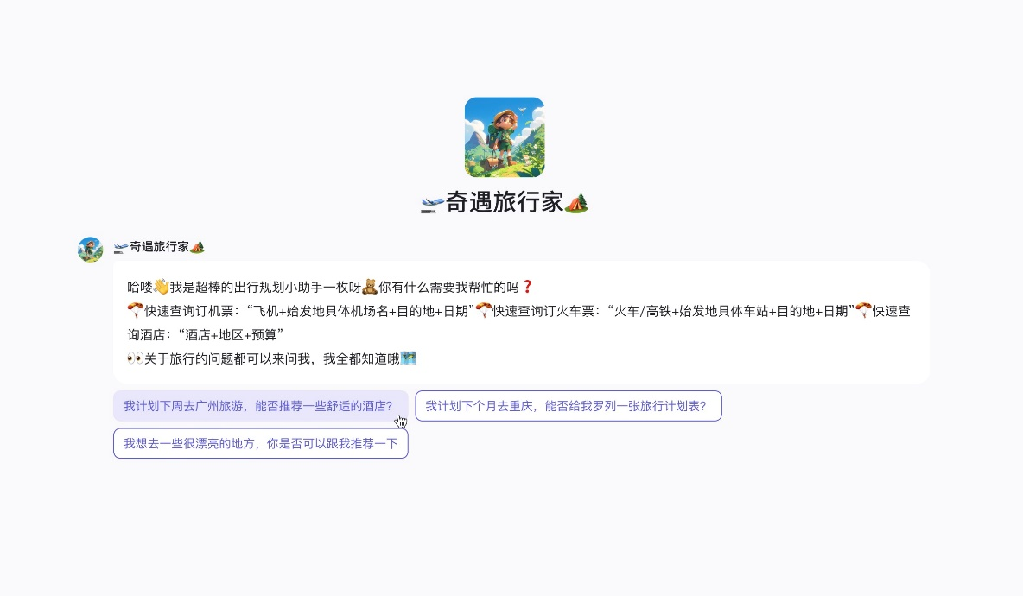 在应用编排页面的开场白区域，可以设置开场白文案和开场白预置问题。

[**3.4.1**](https://doc.zqknow.ai/zqknow/bot/createbot/botedit/advanced/prologue.html#%E5%BC%80%E5%9C%BA%E7%99%BD%E6%96%87%E6%A1%88) **开场白文案**

开场白文案用于帮助用户快速理解应用的能力。用户进入应用聊天页面后，应用会默认发送这段预先设置的开场白文案。 你可以在编辑框中设计应用的开场白，调试区域会同步展示开场白的预览效果。你也可以通过 AI 自动生成开场白。

设置用户问题

[**3.4.2**](https://doc.zqknow.ai/zqknow/bot/createbot/botedit/advanced/additionalquestions.html#%E5%BC%80%E5%9C%BA%E7%99%BD%E9%A2%84%E7%BD%AE%E9%97%AE%E9%A2%98)**开场白预置问题**

首次使用应用的用户往往需要一些对话示例体验智能体的能力和效果，你可设置开场白预置问题，提供一些推荐问题。这些推荐问题会展示在开场白文案之下，用户单击问题即可发起一次对话，帮助用户快速体验智能体应用。  
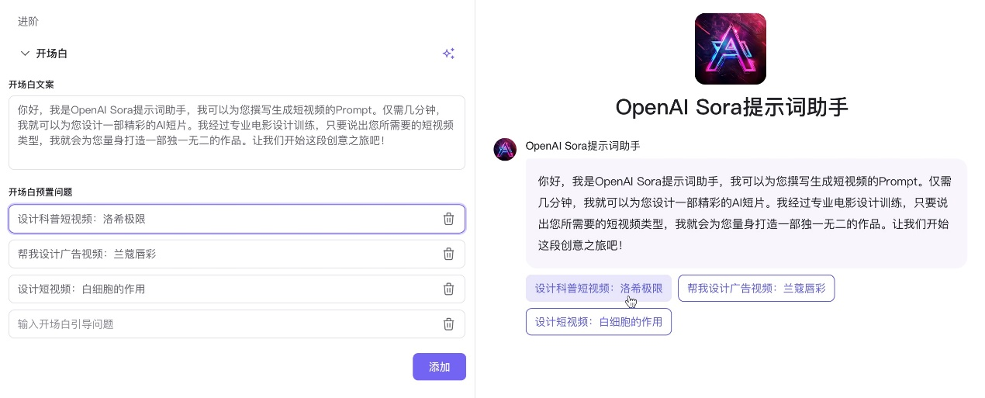

1. **集成部署**
   1. **网页访问：**应用默认发布在应用广场，可分发给外部用户、集成至外部网站或作为弹窗嵌入外部网站。
2. 登录 [赞奇 AIKnow 应用开发平台open in new window](https://app.zqknow.ai/)。
3. 在左侧导航的工作空间中点击需要发布的【应用】进入应用界面，单击【集成设置】，选择【网页访问】。

* **网页链接**: 链接可分发给外部用户使用，包含特定的 API 秘钥。

1. 选中【外链分发】。
2. 在下方区域复制链接，在【秘钥管理】页面复制对应渠道的的 API KEY。  
   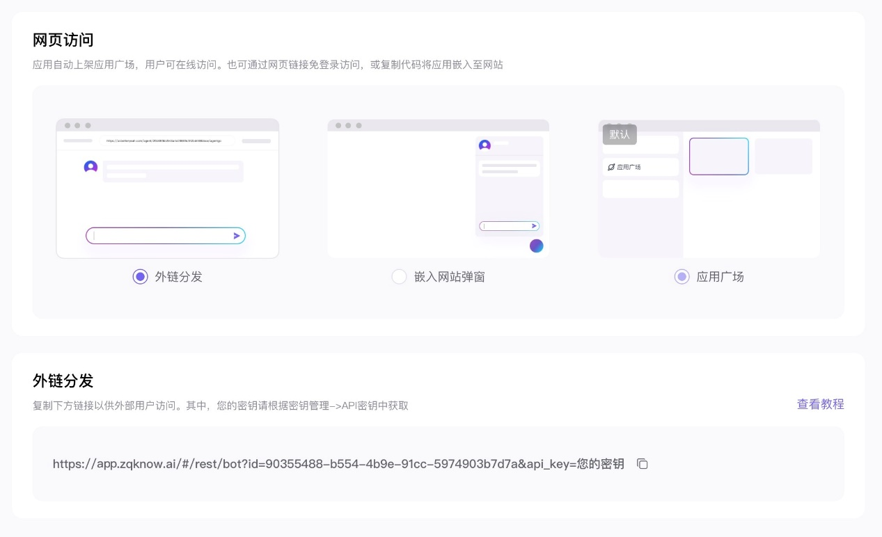  
   botstore
3. 把链接和 API 秘钥提供给外部用户，即可供外部用户访问使用。

* **嵌入网页弹窗**： 可直接将应用页面代码集成至网站。

1. 选中【嵌入网站弹窗】。
2. 在下方区域点击复制网站代码，在【秘钥管理】页面复制对应渠道的的 API KEY。  
   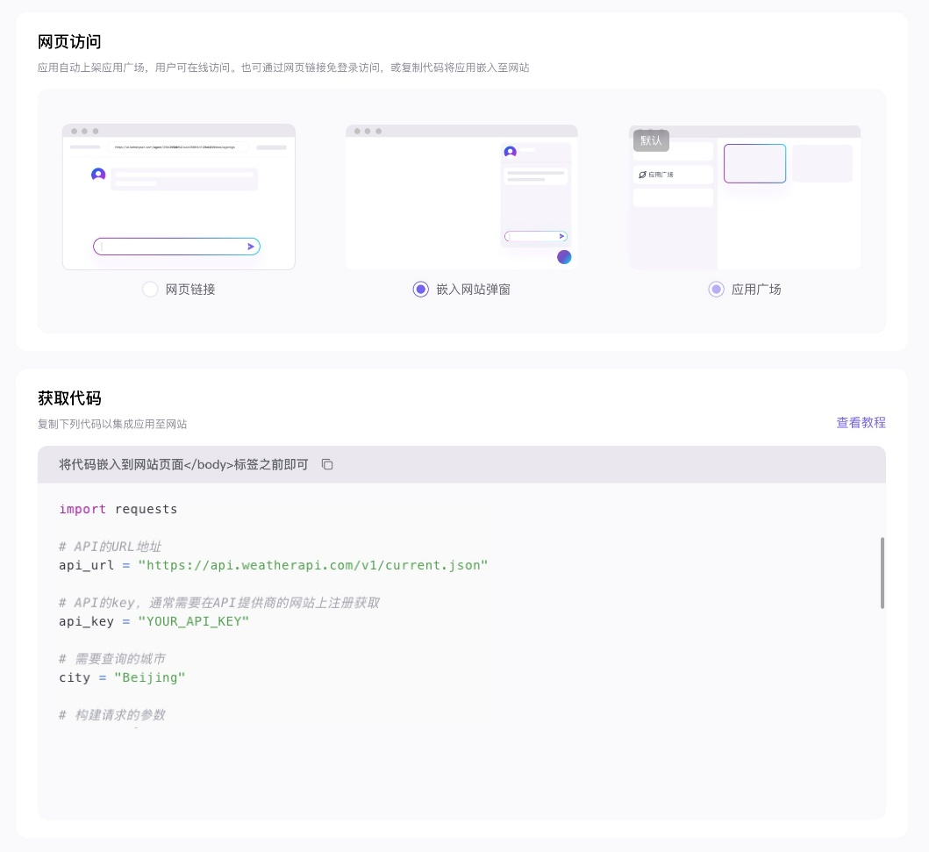  
   botstore
3. 替换您的秘钥为对应的 API KEY，复制代码以集成至应用网站。

**4.2 密钥管理**

**4.2.1 创建 API 密钥**

1. 点击【创建】。
2. 在创建 API Key 弹窗输入密钥名称和网站域名,点击【提交】。 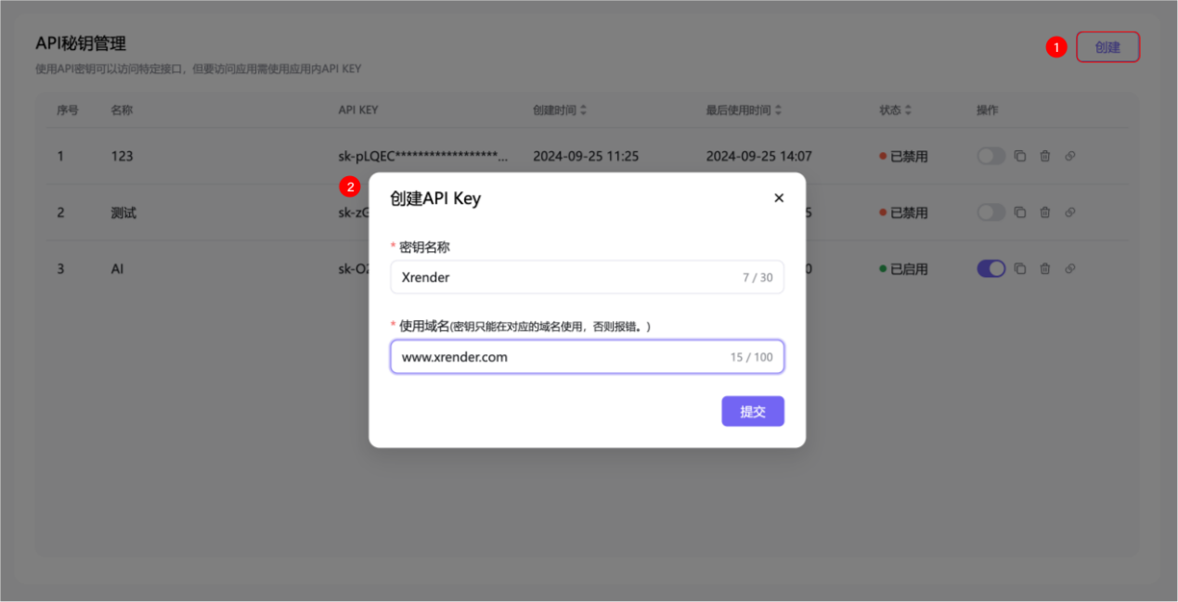
3. 新生成的 API 秘钥即显示在表单中。  
   

[4.2.2](https://doc.zqknow.ai/zqknow/bot/createbot/integratedrelease/apiaccess.html#%E7%AE%A1%E7%90%86-api-%E5%AF%86%E9%92%A5) **管理 API 密钥**

1. 点击开关可启用或禁用当前的 API 密钥。
2. 点击复制可复制 API 密钥 至剪贴板。
3. 点击删除可删除当前的 API 密钥。
4. 点击连接可自动生成供外部用户查看的网页。

**4.3第三方平台部署：微信**

发布到微信公众号：你可以将搭建的应用发布到微信公众号（服务号）中。发布后，服务号就可以使用你的应用回复用户消息，助力运营。

**使用限制**

* 一个智能体应用只能发布到一个微信公众号。
* 确保微信公众号已经完成了认证。未认证和认证中的公众号无法接收消息。

**前提条件**

* 已经创建了微信公众号。
* 已经配置了应用。

**配置步骤**

1. 访问 [微信公众平台open in new window](https://mp.weixin.qq.com/)并登录你的服务号。
2. 找到**设置与开发 > 基本配置**页面，获取开发者 ID(AppID)。  
   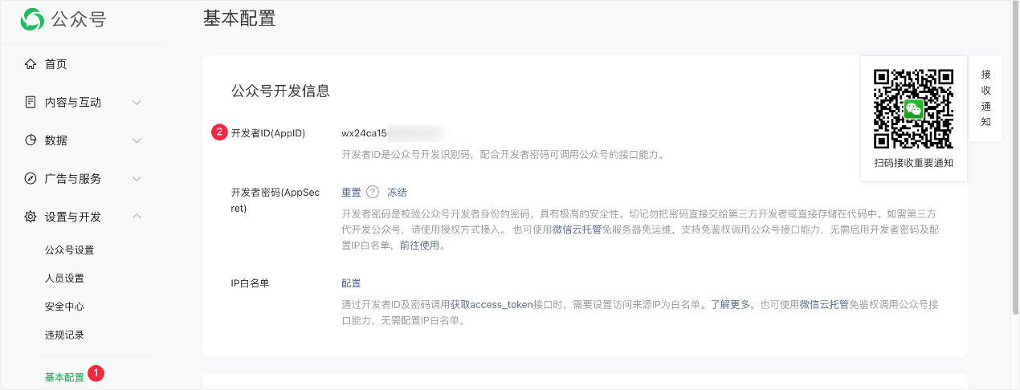
3. 登录 [赞奇 AIKnow 应用开发平台open in new window](https://app.zqknow.ai/)。
4. 在左侧导航的工作空间中点击【应用】进入应用界面，单击需要发布的应用并进入编排页面，点击顶部【集成设置】进入集成设置模块页面。
5. 点击【集成设置】Tab 标签切换至该页面，在发布平台找到**微信公众号（服务号）**发布渠道，单击【创建】。  
   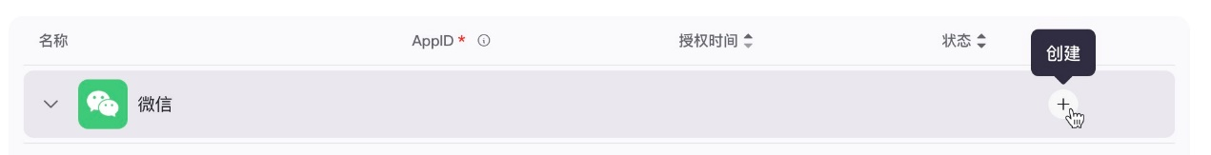
6. 在 AppID 输入框内，填写微信服务号的开发者 ID，并单击提交。
7. 跳转到公众平台账号授权页面，使用公众平台绑定的管理员个人微信号扫描二维码。  
   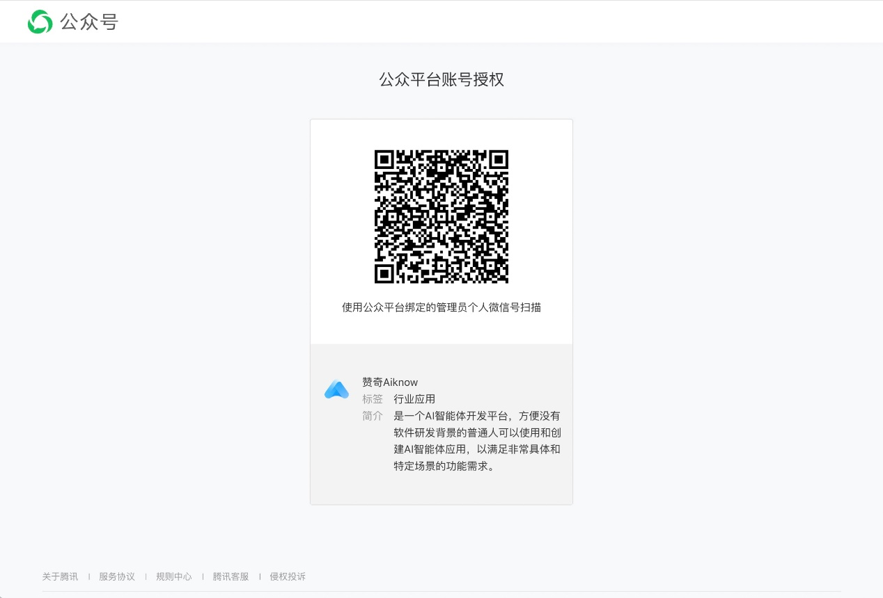
8. 在微信移动端，根据页面提示选择服务号并确认授权。授权成功的页面提示如下：
9. 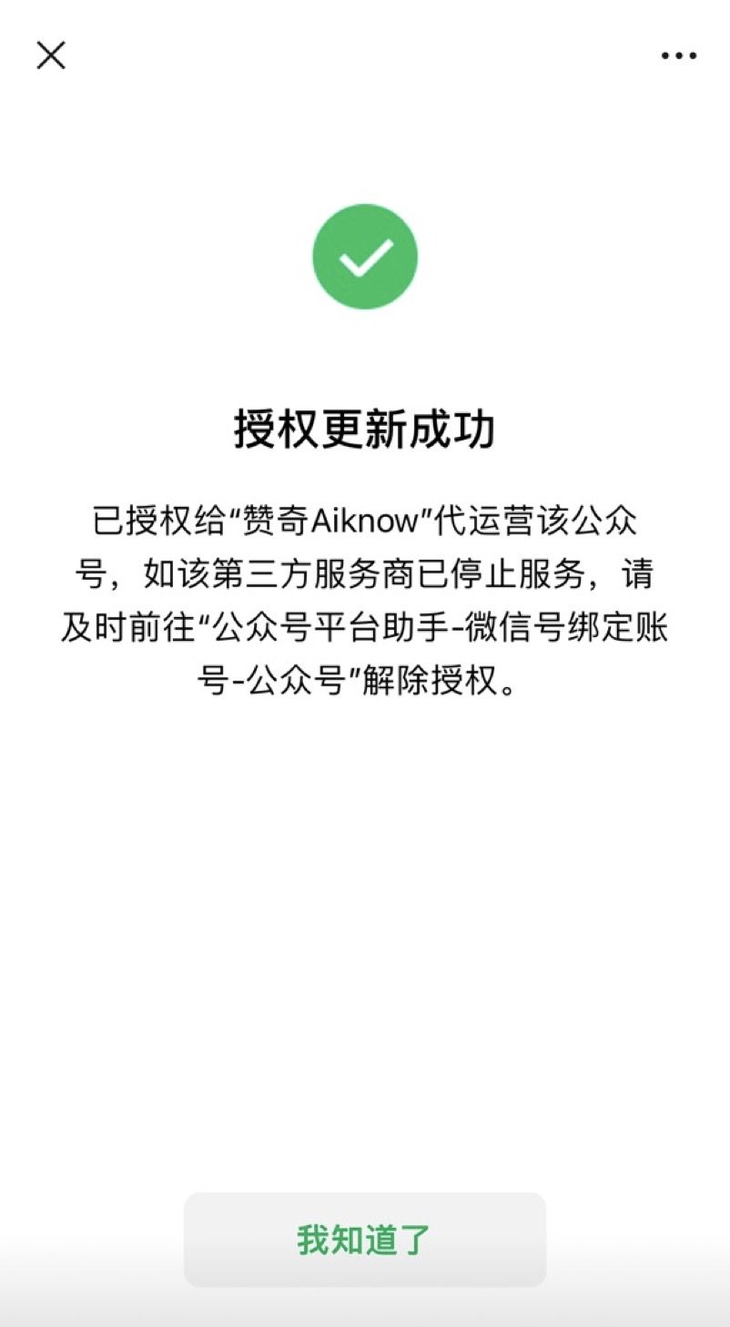
10. 返回应用集成页面，选中微信公众号（服务号）发布平台，单击页面右上角的发布。
11. 输入发布记录，点击确认。
12. 发布成功后，可以前往微信服务号与应用对话。

**注意**：如果您之前有应用绑定过微信服务号，则单击提交后会提示**该 AppID 已绑其他应用**，该场景下您需要先解绑原发布渠道，然后参考本文操作重新绑定微信公众号（服务号）渠道进行发布。  
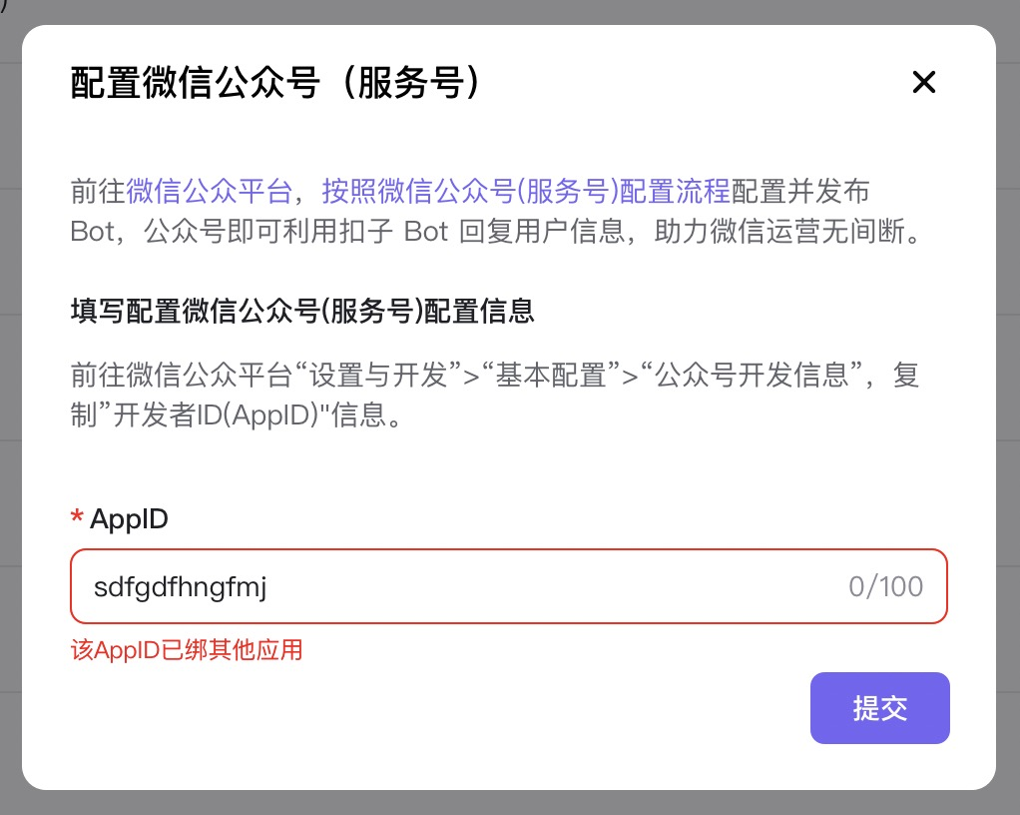

1. 应用分析

**1.用户日志：**已发布的应用，可通过查看用户访问日志，跟踪和分析应用运行情况。AIknow 数据分析功能提供用户来源、用户意图等访问数据、消息记录等智能体的使用数据。你可以通过这些数据来定向优化智能体应用，使其更好地满足用户需求。

[#](https://doc.zqknow.ai/zqknow/bot/botanalyze/userdata.html#%E9%A1%B5%E9%9D%A2%E6%A6%82%E8%A7%88)**页面概览**

用户日志页面主要展示指定统计周期内所有用户和智能体应用对话的详细记录，包括每一条对话的意图、会话 ID、用户输入、智能体输出、最后对话的时间、产生此对话的渠道。支持筛选不同时段的消息，用户也可以在页面右上角根据任务来源筛选项过滤消息。 通过访问分析了解用户高频意图之后，你可以聊天详情页面查看指定意图对应的详细消息记录，了解用户的真实场景、使用诉求，也可以根据消息记录沉淀智能体应用使用过程中的常见问题，上传知识库，提升智能体的问题解决能力。

[#](https://doc.zqknow.ai/zqknow/bot/botanalyze/userdata.html#%E9%A1%B5%E9%9D%A2%E5%8A%9F%E8%83%BD)**页面功能**

1. 选则表格中想要查看的用户会话，点击右侧查看【聊天详情】，即可查看指定会话对应的详细消息记录。
2. 点击【下载列表】，即可下载当前选定时间段的用户日志的 Excel 表格文件。
3. **插件**

**4.1 创建插件：**

1. 登录账号
2. 点击插件，点击右上角的创建按钮。

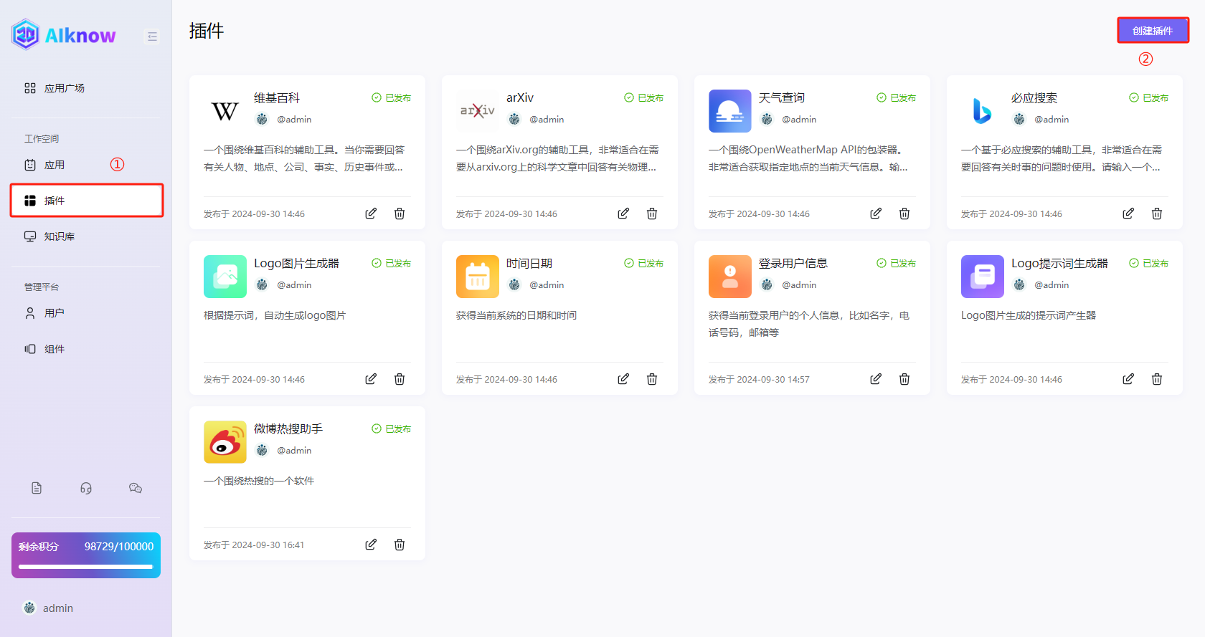

1. 上传图标，并输入插件的名称和插件描述后点击提交

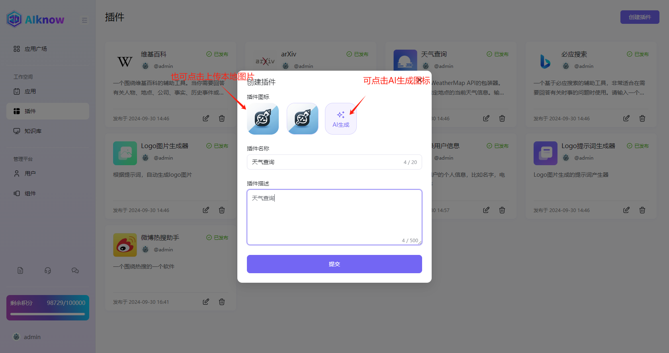

1. 填写插件的描述、接口的请求地址和请求方法，以及API的正确返回状态码和数据格式。如API有鉴权字段请填写鉴权字段的参数名称和参数值，传参方式有header和query两种格式可选。填写完毕后请点击下一步。

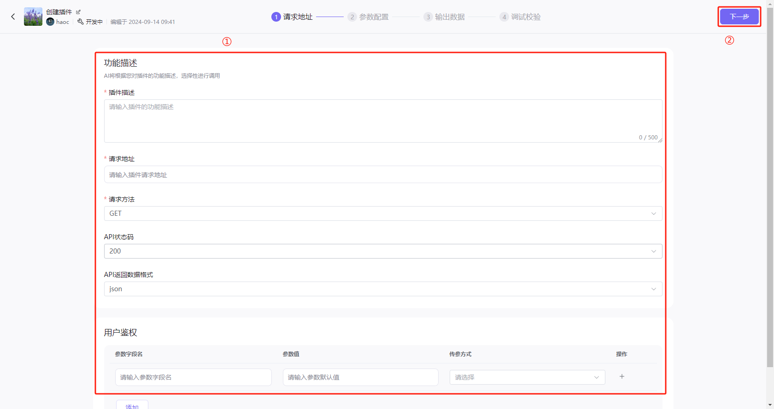

1. 配置请求参数。根据您的接口填写所需的参数字段，可选择参数类型、传参方式、是否必填等等。

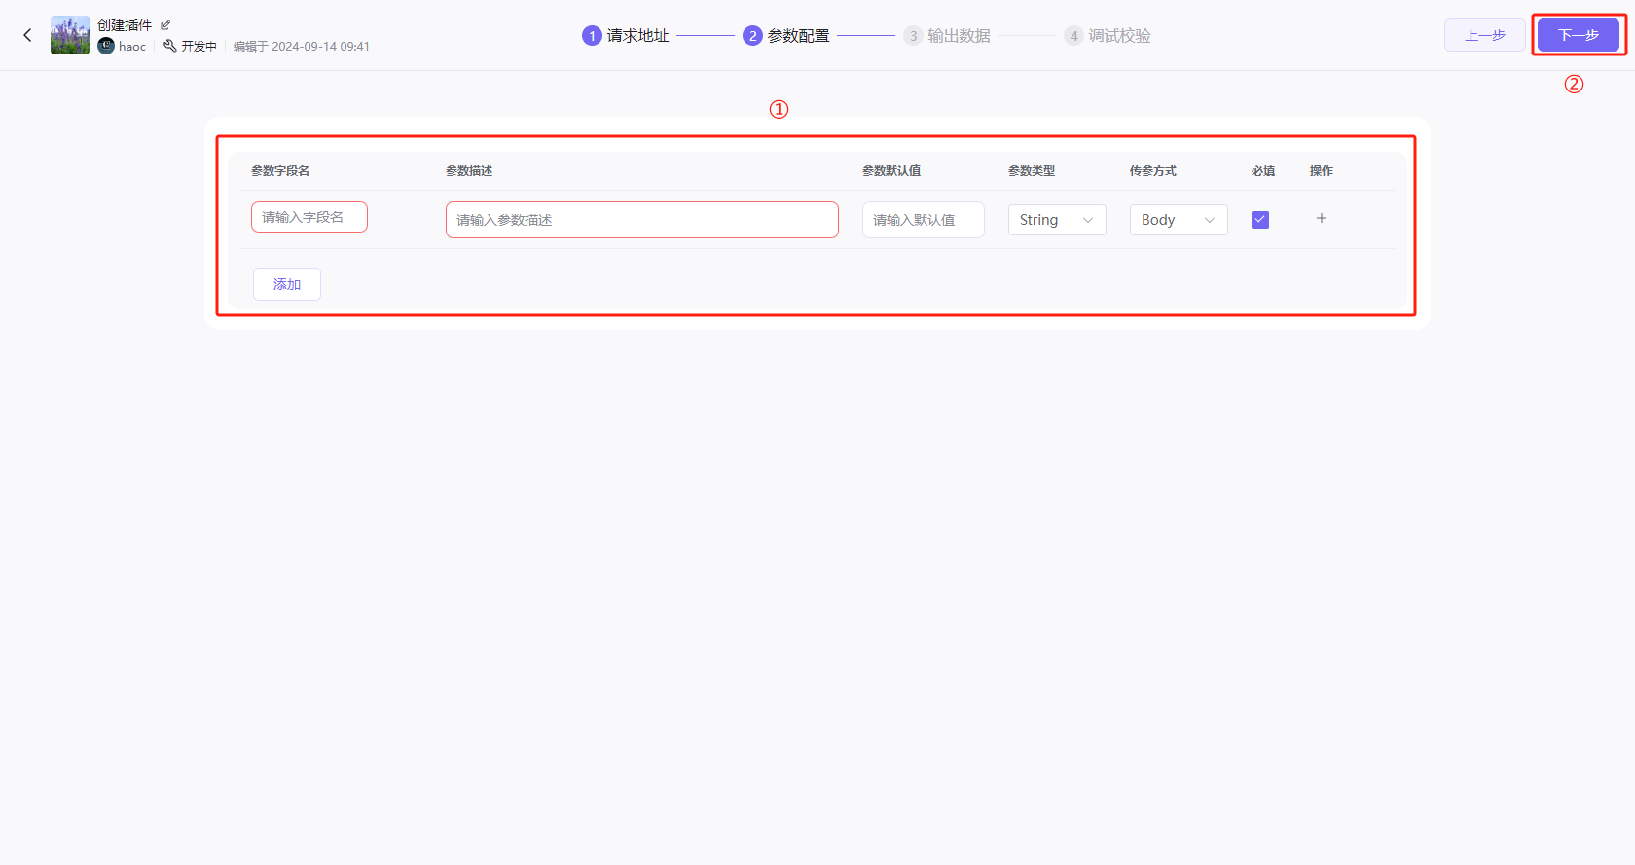

1. 配置返回参数。

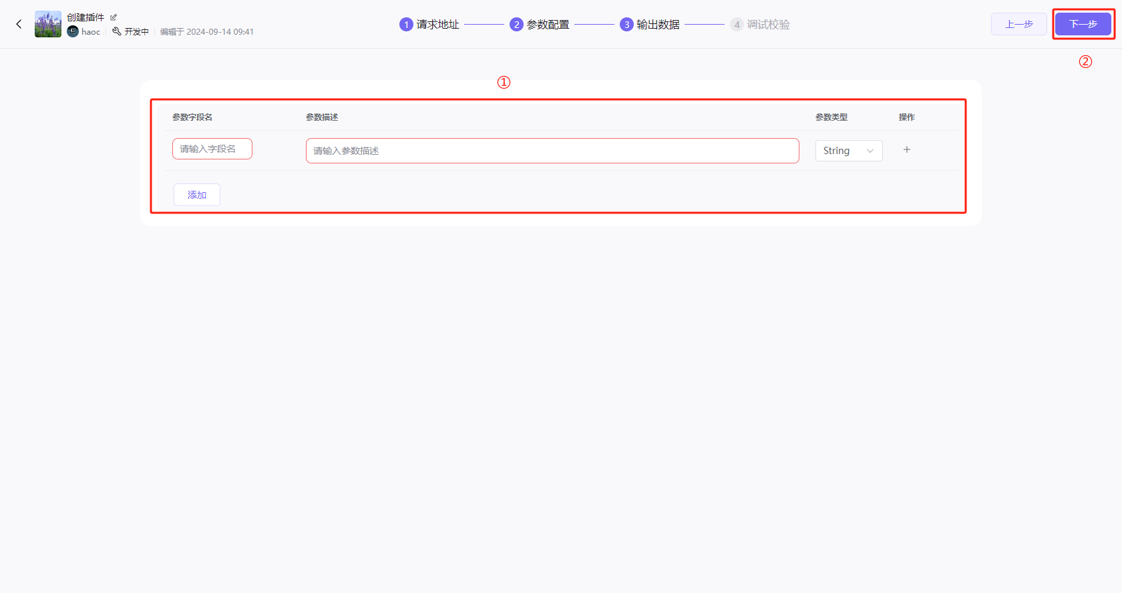

1. 调试发布。请输入测试参数调试当前接口是否能够正常使用，如通过调试，即可发布使用。

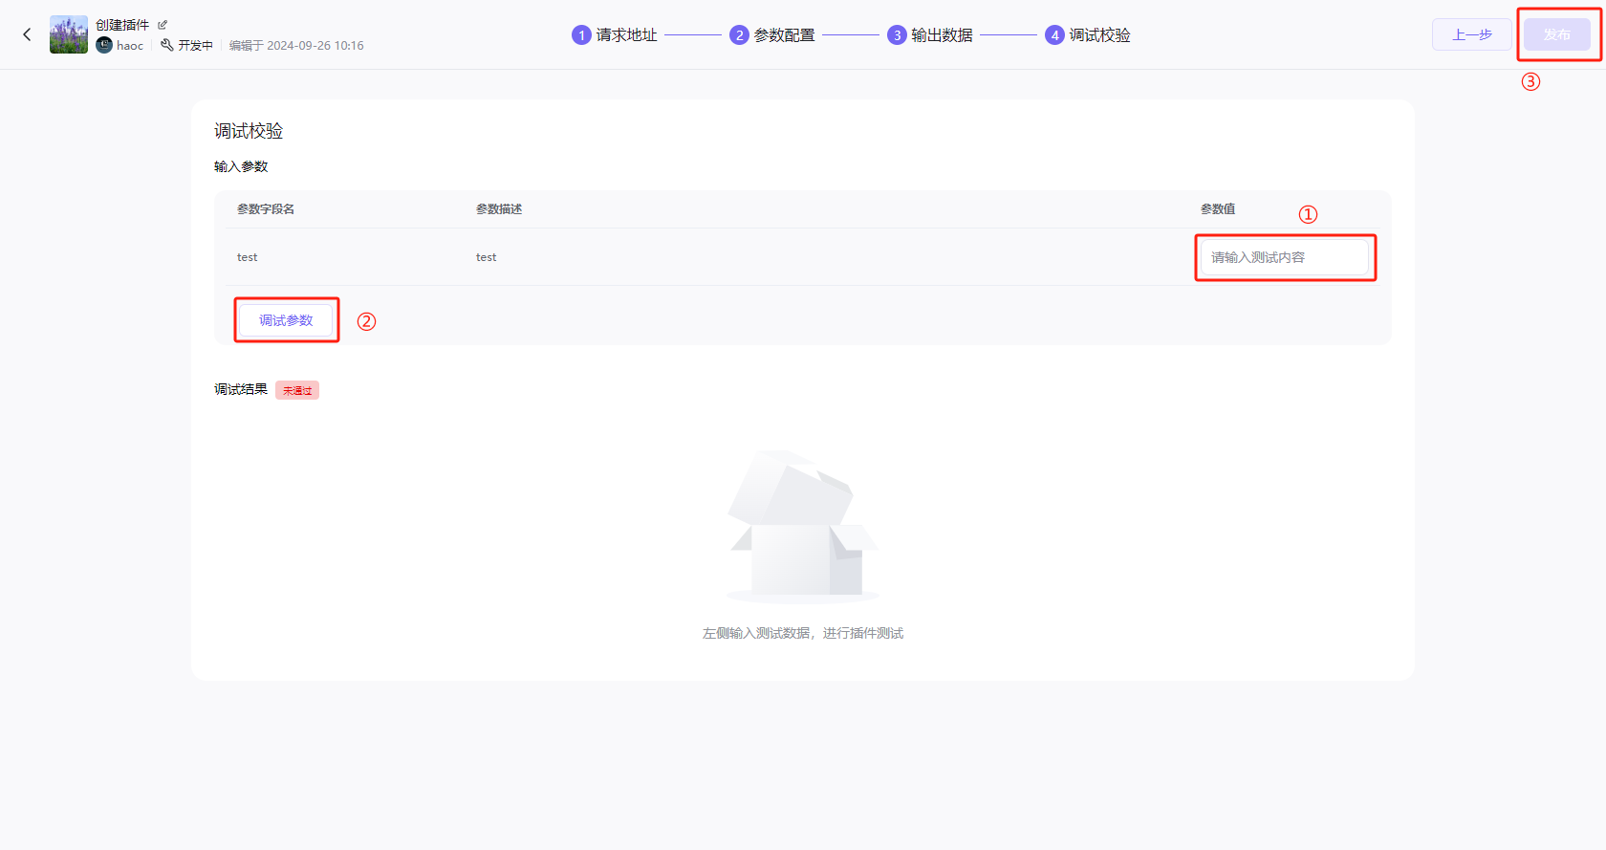

* 1. **使用插件：**

**准备工作**

* 1. **确保您的账号具有开发者权限，如果没有权限请联系您的管理员。**
  2. **创建好您的可用插件。**

[**#**](https://doc.zqknow.ai/zqknow/plugin/useplugin.html#%E4%BD%BF%E7%94%A8%E6%8F%92%E4%BB%B6-1)**使用插件**

* 1. **登录账号。**
  2. **进入个人空间应用标签，点击创建应用。**

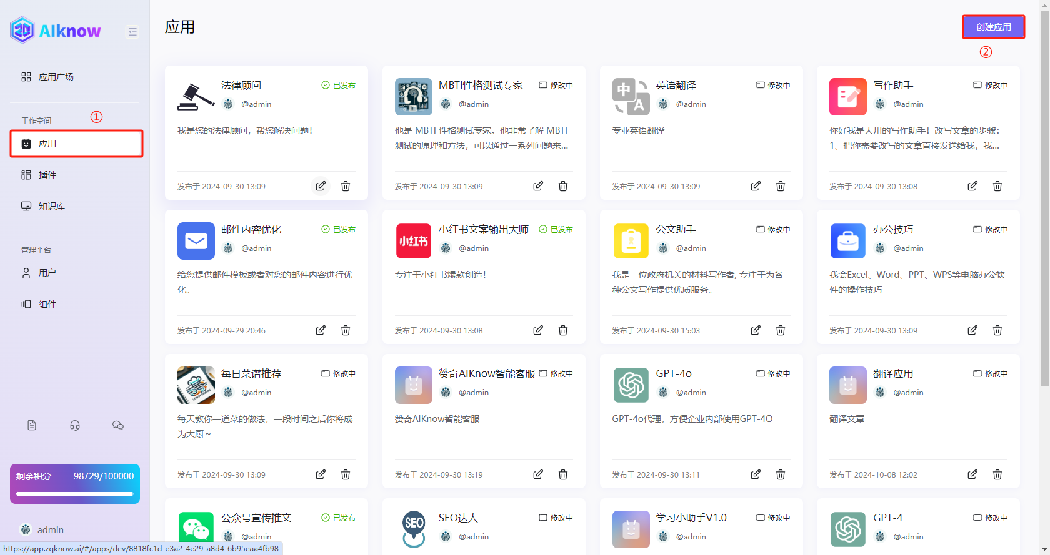

1. **上传您的应用图标并填写名称和描述。**

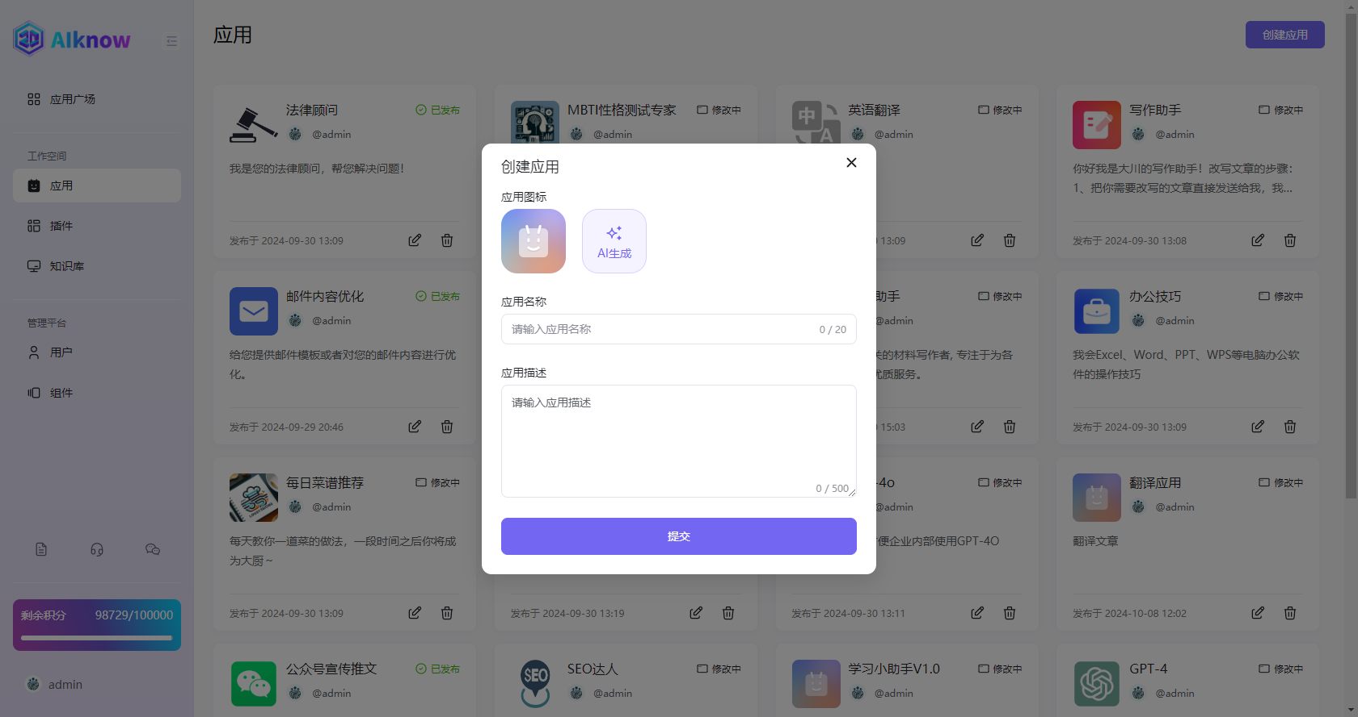

1. **在应用编排界面点击插件添加按钮并添加您的插件。**

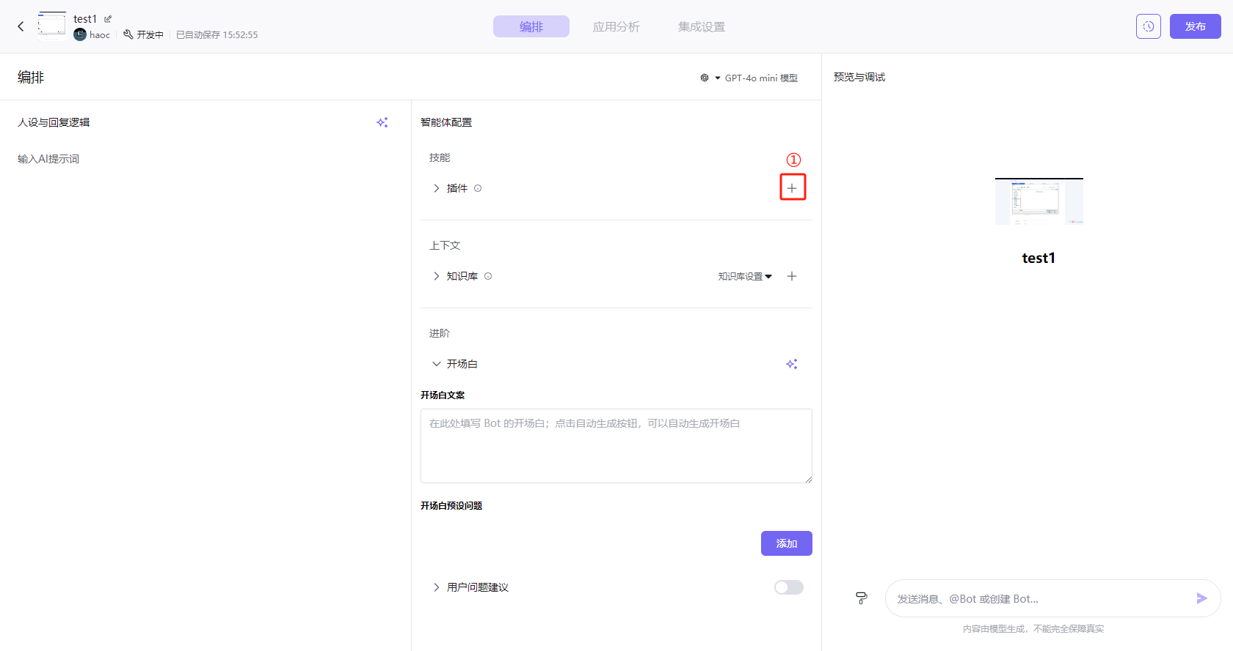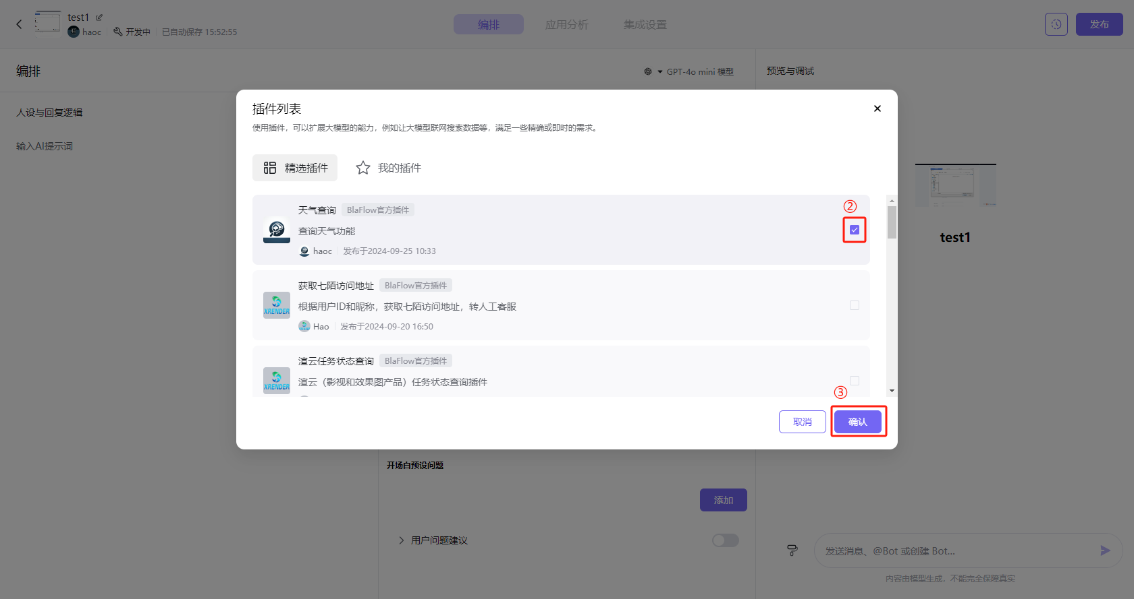

1. 知识库

5.1 知识库介绍

AIknow的知识库功能支持上传和存储外部知识内容，并提供了多种检索能力。AIknow的知识能力可以解决大模型幻觉、专业领域知识不足的问题，提升大模型回复的准确率。

#功能概述

① 数据管理与储存

AIknow支持多种格式的数据。上传后，AIknow可将知识内容自动切分为一个个内容片段进行存储，同时支持用户自定义内容分片规则，例如通过分段标识符、字符长度等方式进行内容分割。

② 增强检索

AIknow的知识功能还提供了多种检索方式来对存储的内容片段进行检索，例如使用全文检索通过关键词进行内容片段检索和召回。大模型会根据召回的内容片段生成最终的回复内容。

#应用场景

① 客服场景

将用户高频咨询的产品问题和产品使用手册等内容上传到AIknow知识库，Bot 可以通过这些知识精准回答用户问题。

② 垂直场景

创建一个包含各种车型详细参数的汽车知识。当用户查询某一车型的百公里油耗是多少时，可通过该车型召回对应的记录，然后进一步识别出百公里油耗。

5.2 创建知识库

准备工作

确保您的账号具有开发者权限，如果没有权限请联系您的管理员。

准备好您所自定的API接口，保证您的接口能够正常调用。

#创建知识库

登录账号

点击个人空间知识库标签，点击右上角的创建按钮。

botstore

上传图标，并输入知识库的名称和知识库描述后点击提交

botstore

上传您的知识库文件并点击下一步

botstore

在召回测试页面您可以调试您的知识库，根据不同的关键词调试命中知识库中的内容，可以设置不同的搜索策略，Alpha值匹配度，以及最大命中结果数量。调试成功后可点击下一步。

‌ ① 语义查询：

更加注重理解查询请求的意图，而不仅仅是匹配关键词或短语。它利用自然语言处理技术，分析查询请求的含义，从而提供更符合用户意图的搜索结果。这种查询方式能够更好地理解查询的上下文和意图，提供更精确和相关的信息。

‌ ② 全文查询：

则主要是基于关键词或短语的匹配进行搜索。它通过扫描文章中的每一个词或短语，对每一个词建立一个索引，指明该词在文章中出现的次数和位置。当用户查询时，根据建立的索引查找，类似于通过字典的检索字表查字的过程。全文查询适用于基于字符的列（如char、varchar、text等数据类型）内搜索词、短语或者词的多形式查询‌2。

③ 混合查询：

语义查询和全文查询交叠使用。

④ Alpha值：

根据设置的匹配度选取段落返回给大模型，低于设定匹配度的内容不会被召回。

botstore

发布您的知识库。

botstore

5.3 使用知识库

**准备工作**

1. 确保您的账号具有开发者权限，如果没有权限请联系您的管理员。
2. 创建好您的可用知识库。

[#](https://doc.zqknow.ai/zqknow/library/uselibrary.html#%E4%BD%BF%E7%94%A8%E7%9F%A5%E8%AF%86%E5%BA%93-1)**使用知识库**

1. 登录账号。
2. 进入个人空间应用标签，点击创建应用。



1. 上传您的应用图标并填写名称和描述。



1. 在应用编排界面点击知识库添加按钮并添加您的知识库。

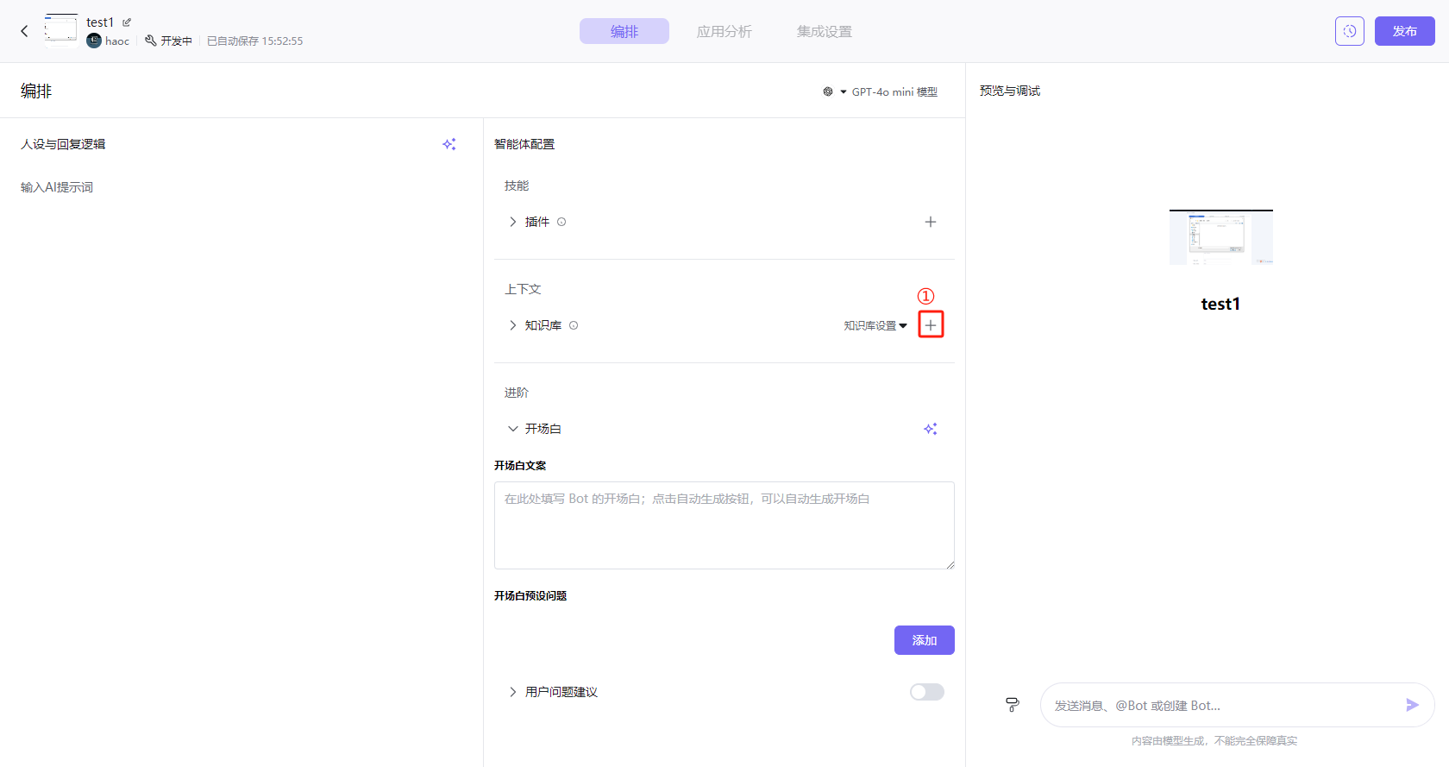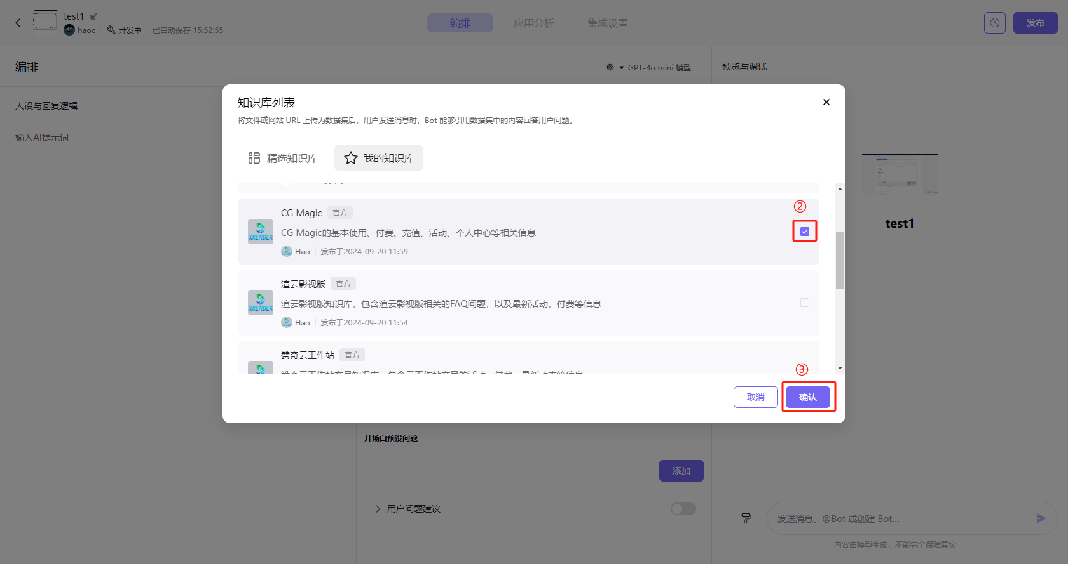

1. 管理

6.1 用户管理

用户管理

拥有管理员权限的用户可在用户管理界面进行新增用户以及修改所有用户信息和删除用户等操作。

[#](https://doc.zqknow.ai/zqknow/admin/useradmin.html#%E7%95%8C%E9%9D%A2%E7%AE%80%E4%BB%8B)**界面简介**

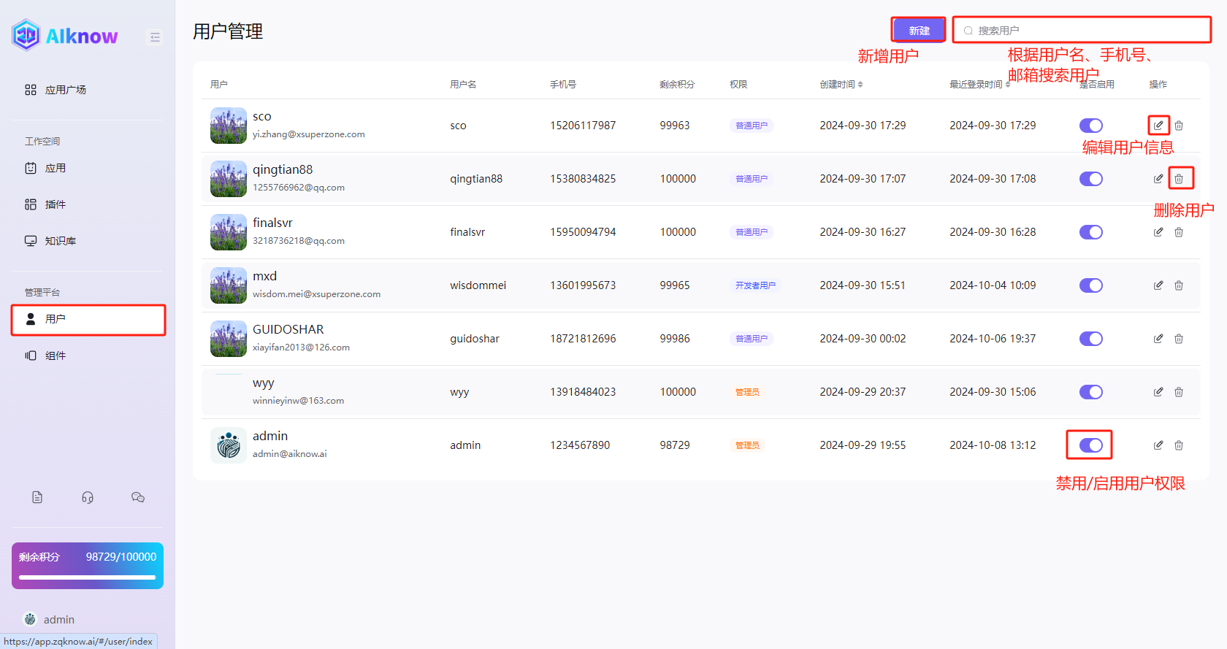

[#](https://doc.zqknow.ai/zqknow/admin/useradmin.html#%E6%96%B0%E5%A2%9E%E7%94%A8%E6%88%B7)**新增用户**

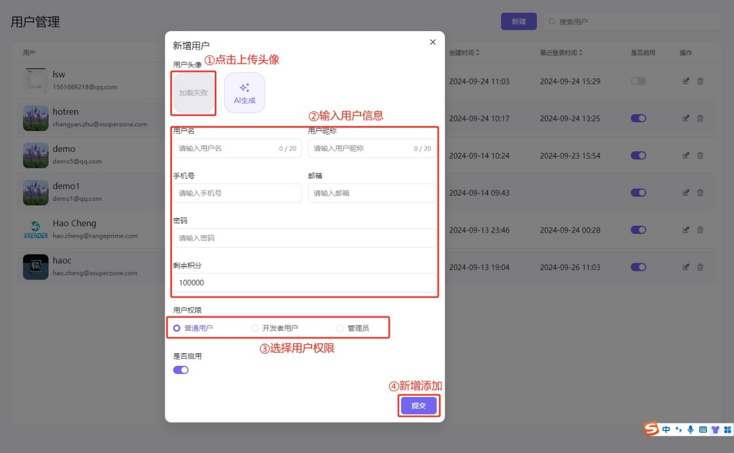

[#](https://doc.zqknow.ai/zqknow/admin/useradmin.html#%E7%BC%96%E8%BE%91%E7%94%A8%E6%88%B7%E4%BF%A1%E6%81%AF)**编辑用户信息**

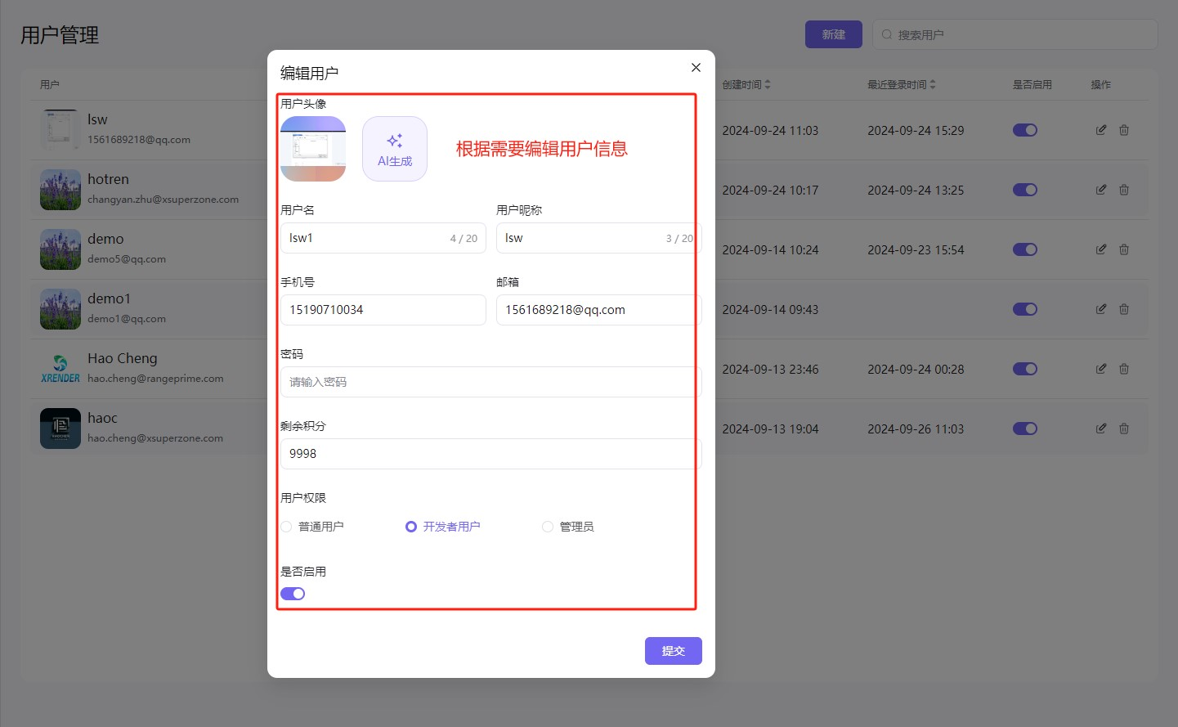

[#](https://doc.zqknow.ai/zqknow/admin/useradmin.html#%E5%88%A0%E9%99%A4%E7%94%A8%E6%88%B7)**删除用户**

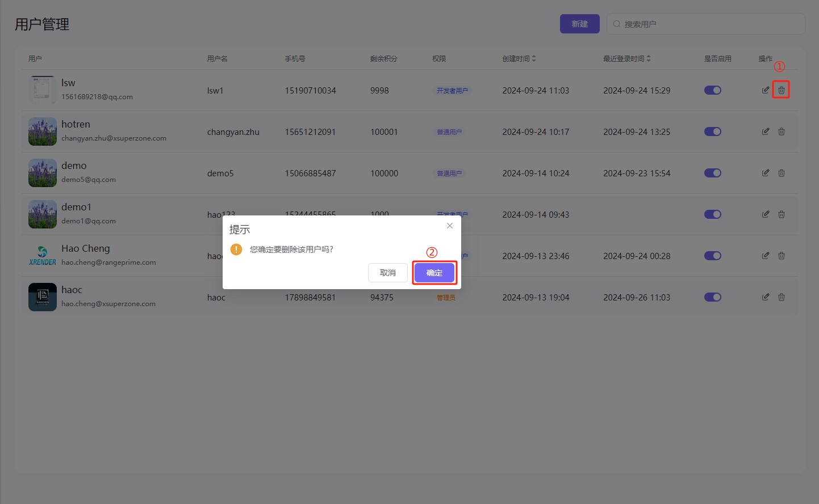

6.2 组件管理

组件管理界面可对当前系统所有的应用、插件、知识库进行管理，可对应用、插件、知识库进行修改、删除、下架等等操作。

[#](https://doc.zqknow.ai/zqknow/admin/moduleadmin.html#%E7%95%8C%E9%9D%A2%E7%AE%80%E4%BB%8B)**界面简介**

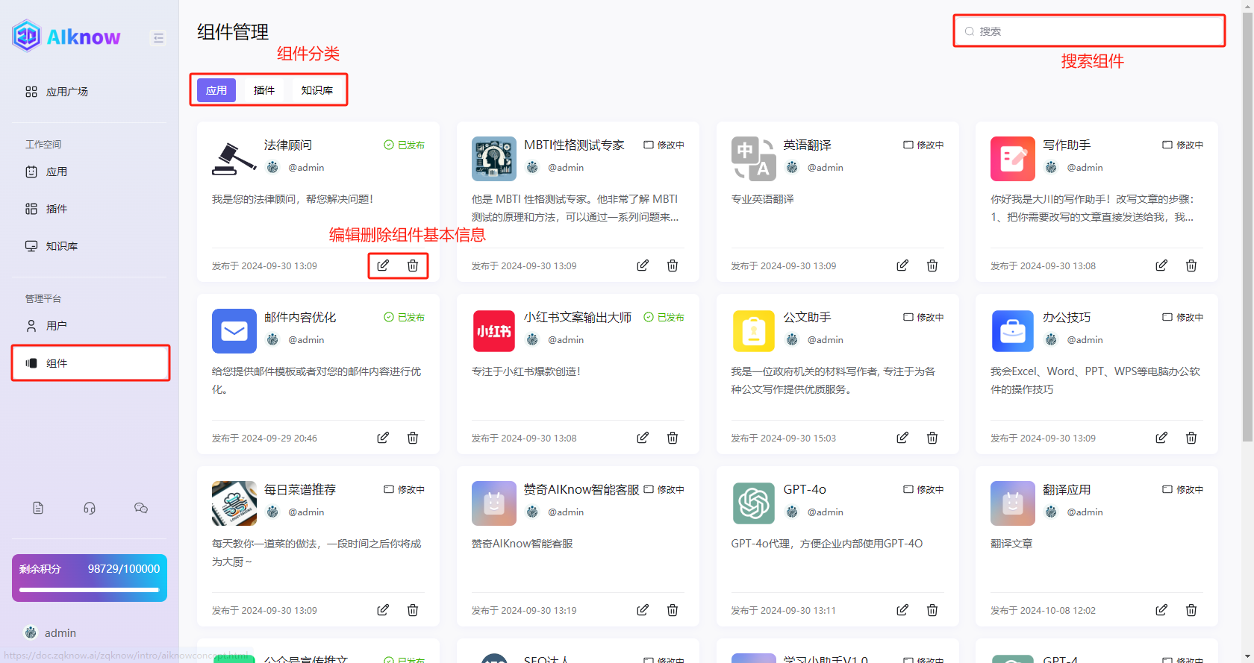

[#](https://doc.zqknow.ai/zqknow/admin/moduleadmin.html#%E7%BC%96%E8%BE%91%E7%BB%84%E4%BB%B6%E5%9F%BA%E6%9C%AC%E4%BF%A1%E6%81%AF)**编辑组件基本信息**

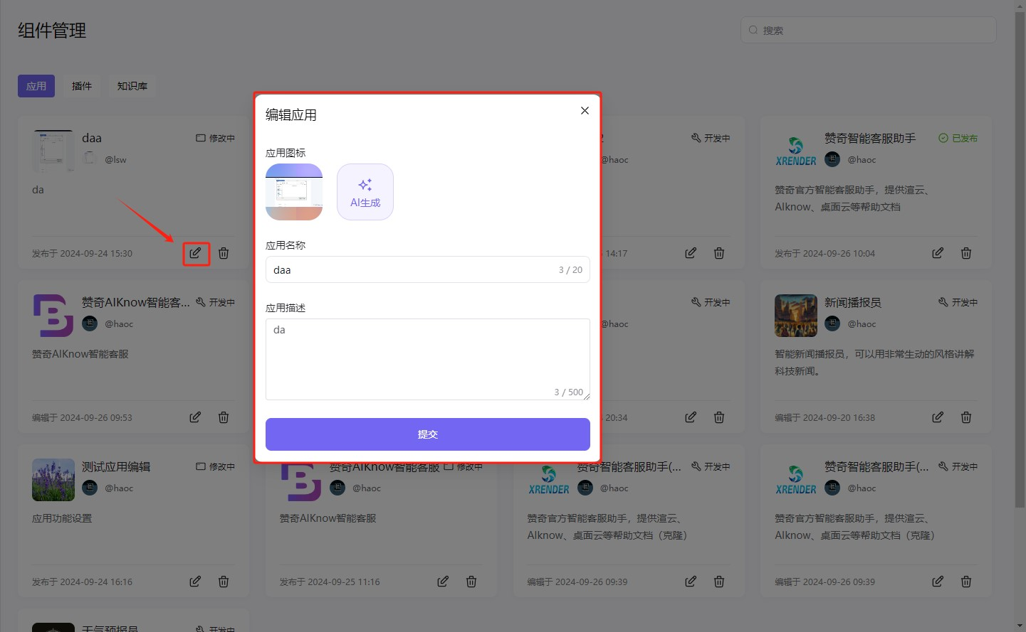

[#](https://doc.zqknow.ai/zqknow/admin/moduleadmin.html#%E5%88%A0%E9%99%A4%E7%BB%84%E4%BB%B6)**删除组件**

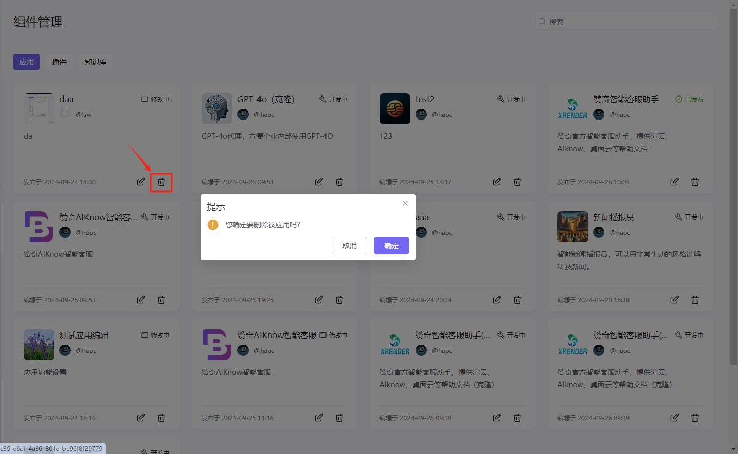

[#](https://doc.zqknow.ai/zqknow/admin/moduleadmin.html#%E7%BC%96%E8%BE%91%E7%BB%84%E4%BB%B6%E5%86%85%E5%AE%B9)**编辑组件内容**

具体操作可查询帮助中心应用、插件、知识库部分操作手册。

1. 用户中心

7.1 我的账号

**账号设置**

账号设置页面可修改当前用户的头像以及昵称。

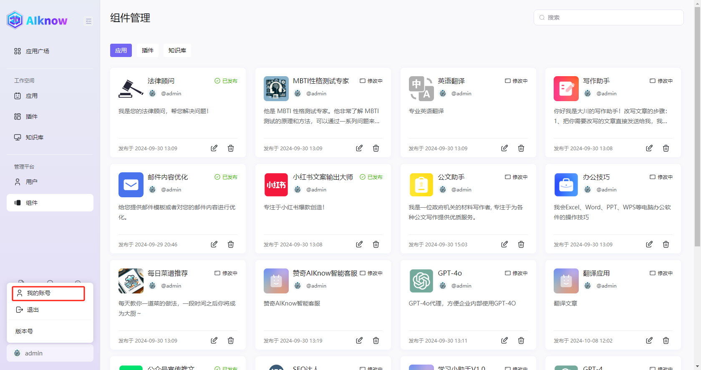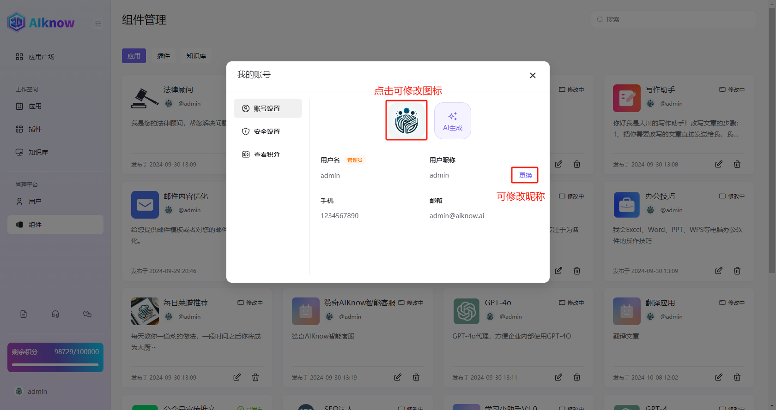

[#](https://doc.zqknow.ai/zqknow/usercenter/myaccount.html#%E5%AE%89%E5%85%A8%E8%AE%BE%E7%BD%AE)**安全设置**

安全设置页面可进行修改密码，也可跳转忘记密码页面找回密码。

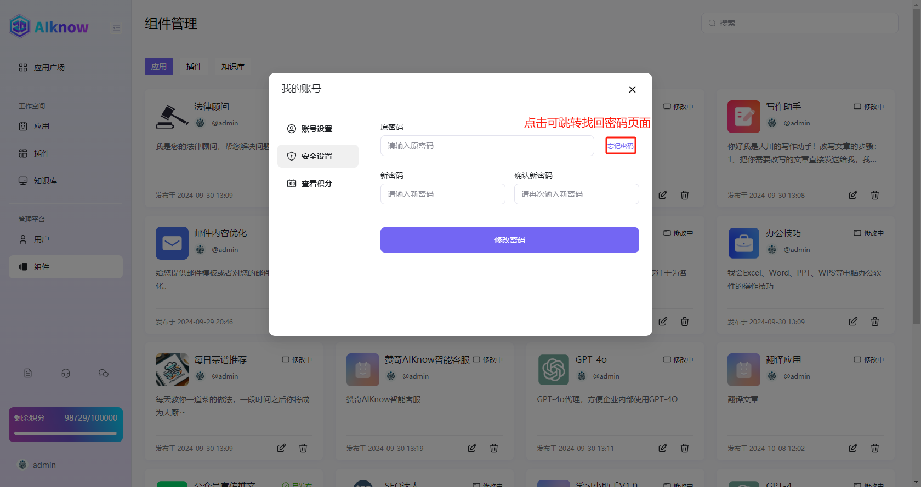

[#](https://doc.zqknow.ai/zqknow/usercenter/myaccount.html#%E6%9F%A5%E7%9C%8B%E7%A7%AF%E5%88%86)**查看积分**

查看当前用户的总积分以及使用情况。

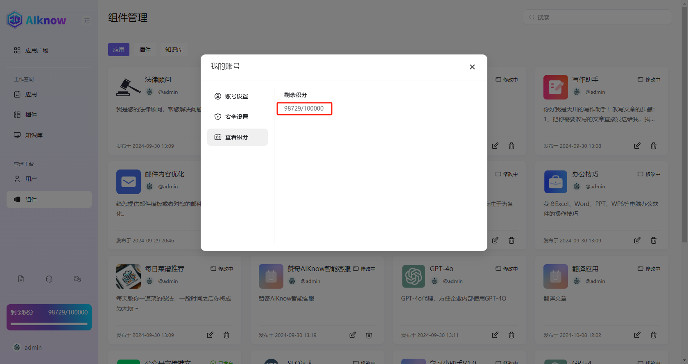

7.2 退出登录：点击退出即可退出登录，跳转至登录页面。

